Talimatın Adı | BİLGİ KAYNAĞI YERLEŞTİRME, DÜZENLEME, DENETLEME VE RAF OKUMA İŞLEMİ UYGULAMA TALİMATI
Talimat No | FIC-C83002-01-V04
Yürürlük Tarihi | 16.04.2012 | Güncelleme Tarihi |  | 05.07.2022
İlgili Birim – Sahibi | IC / Bilgi Merkezi Direktörü
İlgili Yönerge | Ödünç Verme ve Yararlanma Yönergesi (IIC-C840-02)
İlgili Prosedür | Ödünç Verme Prosedürü (PIC-C840-0201)
Uygulama Adımları |  |  | Sorumluluk |  | Çıktılar-Zamanlama
- Sırt Etiketlerinde Yer Alan Ögeler ve Raf Yerleştirmede Göz önünde Bulundurulması Gereken Noktalar: |  |  | BHU/ÖVUY/ NÖG/BKUY |  | /Sürekli

Sınıflama Numarası:
Sınıflama Numarası bilgi kaynaklarının yerleşim düzenini sağlar. Sınıflama numarası harf ve rakamlardan oluşan “Amerikan Kongre Kütüphanesi Sınıflama Sistemi”ne göre verilir. Harfler genel konuları, rakamlar alt konuları, ilave harf ve rakamlar ise alt grupları ifade eder. Ayrıca sınıflama numarası 2 ve 3 haneli olabilmektedir. |  |  | BHU/ÖVUY/ NÖG/BKUY |  | /Sürekli
 |  |  | BHU/ÖVUY/ NÖG/BKUY |  | /Sürekli
  QA | Ana konu | N | Ana konu
  303 | Alt konu | 332 | Alt konu
   |  | .G33 | Alt grup
Kaynaklar, A-Z’ye alfabetik sıra bütünlüğü içerisinde, alt konular ise rakamların büyüklüğüne göre yerleştirilir. |  |  | BHU/ÖVUY/ NÖG/BKUY |  | /Sürekli
  AC | AC | B | B | CB | N | T | ZA
  141 | 145 | 48 | 1246 | 156 | 6853 | 385 | 3075
Alt grupta bulunan harfler A-Z’ye alfabetik sıra bütünlüğü içerisinde, rakamlar ise rakamların büyüklüğüne göre değil ondalık sisteme göre yerleştirilir. |  |  | BHU/ÖVUY/ NÖG/BKUY |  | /Sürekli
  QA | QA | QA | QA | QA
  76.575 | 76.575 | 76.575 | 76.575 | 76.575
  .M85 | .M851 | .M852 | .M856 | .M86
Örnek 1:  Yanlış Doğru  .M85 .M85  .M86 .M851  .M851 .M852  .M852 .M856  .M856 .M86 |  |  | BHU/ÖVUY/ NÖG/BKUY |  | /Sürekli
Örnek 2  HC HC HC HC HC  492 492 492 492 492  .E266 .E29 .E295 .E46 .E75 |  |  | BHU/ÖVUY/ NÖG/BKUY |  | /Sürekli
Yanlış Doğru  .E29 .E266  .E46 .E29  .E75 .E295  .E266 .E46  .E295 .E75  Rakamların bütünlüğü gözönüne alınmaz (46, 266 gibi), rakamlar tek tek dikkate alınarak sıralanır. |  |  | BHU/ÖVUY/ NÖG/BKUY |  | /Sürekli
Sınıflama numarasında “.”dan sonraki rakamlarda, yukarıdaki örneklerde olduğu gibi ondalık sisteme göre yerleştirilir.  Örnek.  HC HC HC HC HC HC HC  415.15 415.2 415.23 415.25 415.3 415.35 415.7 |  |  | BHU/ÖVUY/ NÖG/BKUY |  | /Sürekli
Yanlış Doğru  .2 .15  .3 .2  .7 .23  .15 .25  .23 .3  .25 .35  .35 .7 |  |  | BHU/ÖVUY/ NÖG/BKUY |  | /Sürekli

Yer Numarası:
Yer numarası, belirli konudaki bilgi kaynaklarının konu düzenlenmesine yardımcı olan yazar adının veya temel girişin ilk ögesinden oluşan bir ek düzenlemedir. Yer numarası, “Cutter Tablosu”na göre verilir. Aşağıda verildiği gibi iki durumu vardır. |  |  | BHU/ÖVUY/ NÖG/BKUY |  | /Sürekli
Örnek:  N Ana konu PE Ana konu  32 Alt konu 1115 Alt konu  .G33 Alt grup .H37 Kitap numarası  K56 Kitap numarası |  |  | BHU/ÖVUY/ NÖG/BKUY |  | /Sürekli
Yer numarası da, ondalık sisteme göre yerleştirilir.  Örnek:  DR DR DR DR DR DR DR  592 592 592 592 592 592 592  .K4 .K4 .K4 .K4 .K4 .K4 .K4  A36 A471 A76 A8521 A867 A8697 A94 |  |  | BHU/ÖVUY/ NÖG/BKUY |  | /Sürekli
Yanlış Doğru  A36 A36  A76 A471  A94 A76  A471 A8521  A867 A867  A8521 A8697  A8697 A94 |  |  | BHU/ÖVUY/ NÖG/BKUY |  | /Sürekli

Yayın Tarihi:
Yayının yayınlandığı tarihi gösteren ve farklı edisyonları birbirinden ayıran bir ögedir. Konusal düzenlemeden sonra yayın tarihinin büyüklüğü gözönüne alınarak yayınlar raflara yerleştirilir.  Örnek:  QA QA  802 802  .W47 .W47  1987 1997 |  |  | BHU/ÖVUY/ NÖG/BKUY |  | /Sürekli

Cilt Bilgisi:
Birden çok fiziki bütünlükte devam eden kaynakları belirler. Cilt bilgisi, yer numarasının altına yazılır. “v.” kısaltılması yapılır. Raf yerleştirmede göz önünde bulundurulur.  Örnek.  AE AE AE AE  75 75 75 75  .A53 .A53 .A53 .A53  1986-90 1986-90 1986-90 1986-90  v.1 v.2 v.3 v.4 |  |  | BHU/ÖVUY/ NÖG/BKUY |  | /Sürekli

Kopya Bilgisi:
Bir bilgi kaynağından kaç adet bulunduğunu gösterir. “copy” ibaresi yer numarasının altına yazılır. Raf yerleştirmede ana kaynağın yanına kopyaları aşağıdaki sıralama gözönünde bulundurularak yan yana yerleştirilir.  Örnek.  QD QD QD QD  31.2 31.2 31.2 31.2  .E22 .E22 .E22 .E22  1999 1999 1999 1999  copy 2 copy 3 copy 4 |  |  | BHU/ÖVUY/ NÖG/BKUY |  | /Sürekli

Tanımlayıcı Bilgiler:
Ek ve index gibi tanımlayıcı bilgi kaynaklarını tanımlamak için kullanılır. Bu bilgiler yer numarasının altına “supl.” “index” gibi ibareler kullanılarak yazılır. Yayının ekleri, rafda yanına gelecek şekilde aşağıdaki sıralama göz önünde tutularak yanına yerleştirilir.  Örnek.  N N  5300 5300  .G25 .G25  1996 1996  suppl. |  |  | BHU/ÖVUY/ NÖG/BKUY |  | /Sürekli

- Yeni Eklenen ve İade Edilen Bilgi Kaynaklarının Yerleşimi:
Yeni eklenen bilgi kaynakları Bilgi Kaynaklarının Organizasyonu Bölümünden alınır, iade edilen bilgi kaynakları “İade Raf”ından alınır,  İade edilen multimedya bilgi kaynağı ise öncelikle kaynaklar temizlenir, hasar saptanır ise prosedür doğrultusunda işlem yapılır,  Basılı kaynak ise fiziksel hasar denetimi yapılır, hasar saptanır ise prosedür doğrultusunda işlem yapılır,  Fiziksel sorunu olmayan ve/veya fiziksel hasarı çözülen bilgi kaynaklarının barkod ve ödünç durumu denetimi aşağıdaki şekilde yapılır. | BHU/ÖVUY/ NÖG/BKUY | /Sürekli
Sisteme kullanıcı adı ve şifresiyle girilir.  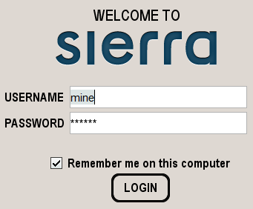 | BHU/ÖVUY/ NÖG/BKUY | /Sürekli
“Barcode” seçilir,  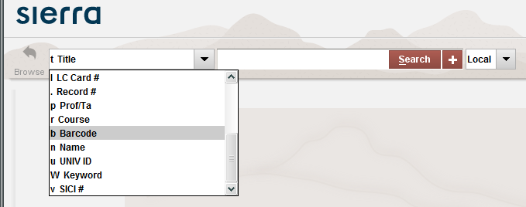 | BHU/ÖVUY/ NÖG/BKUY | /Sürekli
Kaynağın barkodu okutulur, eğer barkod okunmaz ise, “Koleksiyon Bakım ve Denetim” prosedürü doğrultusunda işlem yapılır, eğer barkod okur ise “Search” tıklanır,  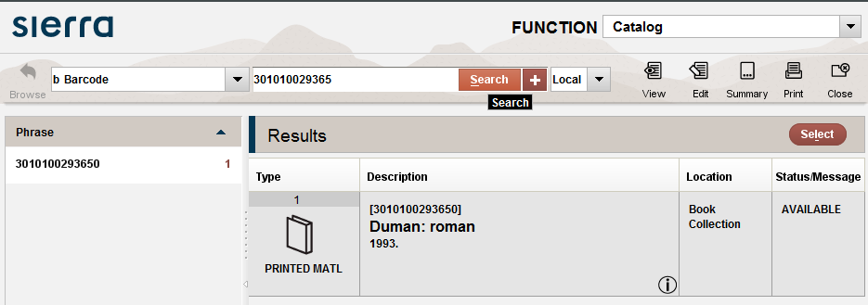 | BHU/ÖVUY/ NÖG/BKUY | /Sürekli
Yapılan kontrol esnasında bilgi kaynaklarında sorunlar saptanırsa (sırt etiketi hatası, cilt, bibliyografik kayıtta hata vb) “Koleksiyon Bakım ve Denetim” prosedürü doğrultusunda ilgili bölümlere gönderilir. | BHU/ÖVUY/ NÖG/BKUY | /Sürekli
Kullanılabilir kayıt bilgisinde “Status” kısmı denetlenir, eğer “Due” ifadesi var ise Ödünç Verme Sorumlusu’na iade edilir, “Available” ise işlem tamamlanır ve rafa yerleştirme süreci başlar.  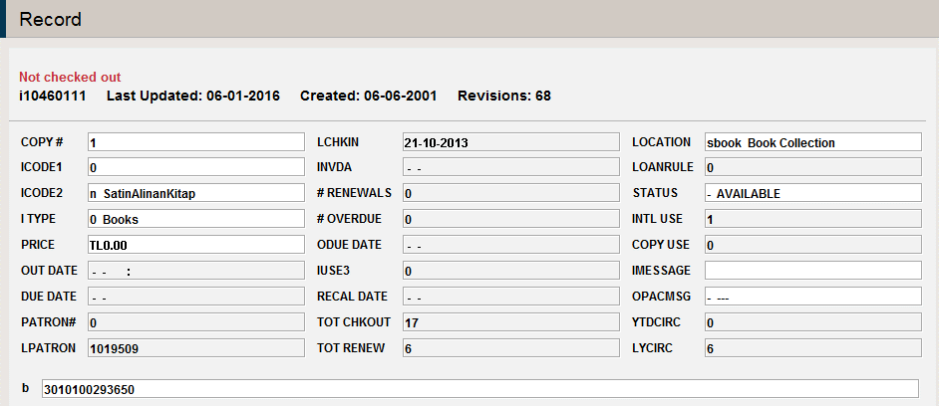 | BHU/ÖVUY/ NÖG/BKUY | /Sürekli
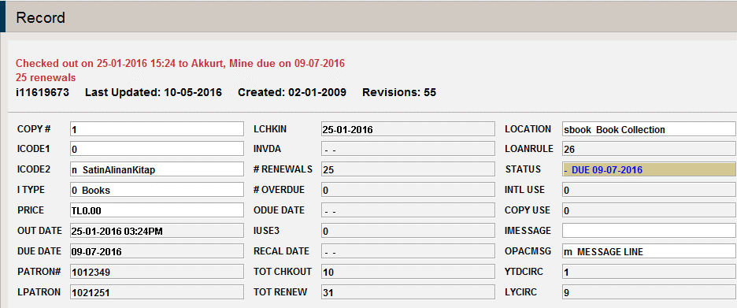 | BHU/ÖVUY/ NÖG/BKUY | /Sürekli
Sistemden kontrol edilen kaynaklar “Rafa Yerleşen Kaynaklar” adlı dosyaya kaydedilir. Rafa yerleştirilmesinin gerçekleştirilmesi sağlanır.  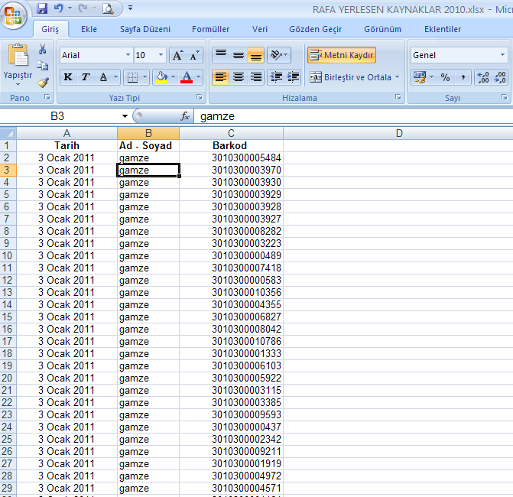 | BHU/ÖVUY/ NÖG/BKUY | /Sürekli
Bilgi kaynakları, “Amerikan Kongre Kütüphanesi Sınıflama Sistemi” kuralları doğrultusunda yerleştirilir. | BHU/ÖVUY/ NÖG/BKUY | /Sürekli
İstatistik bilgileri “Koleksiyon Bakım ve Denetim İstatistik Formu” dosyasına kaydedilir.  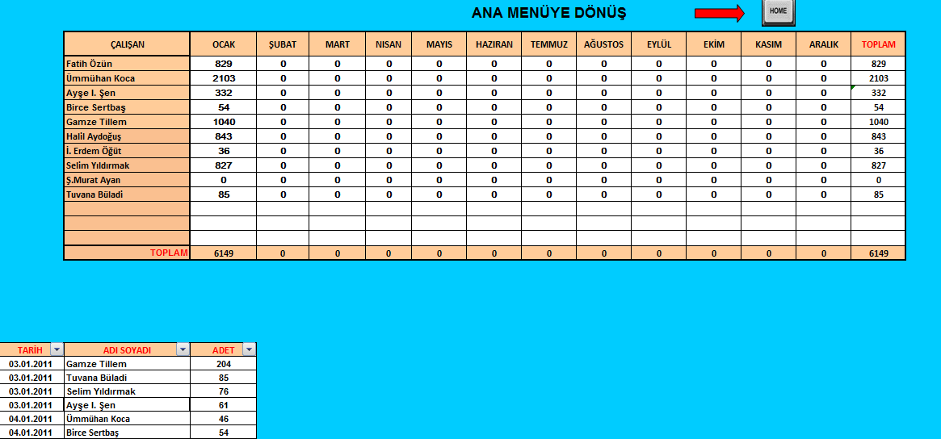 | BHU/ÖVUY/ NÖG/BKUY | /Sürekli

- Bilgi Kaynaklarının Yerleşimi, Raf Okuma ve Düzenleme:
Raflar düzenli olarak, “Amerikan Kongre Kütüphanesi Sınıflama Sistemi” kuralları doğrultusunda okunur, hatalar var ise düzeltilir. | BHU/ÖVUY/ NÖG/BKUY | /Sürekli
İstatistik bilgileri “Koleksiyon Bakım ve Denetim İstatistik Formu” dosyasına kaydedilir.  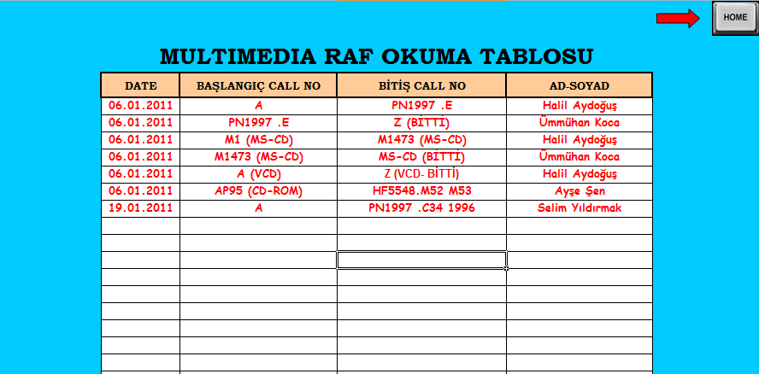 | BHU/ÖVUY/ NÖG/BKUY | /Sürekli

- Bina İçi Kullanım Sayımı:
Bilgi Merkezi tarafından kullanılan ve masalarda bulunan bilgi kaynaklarının işlemi aşağıdaki şekilde yapılır.  Bilgi kaynakları, Bilgi Merkezi açılış Denetimi ve gün içi bina kontrolleri sırasında odaların içinde, masaların ve rafların üzerinde sahipsiz bulunan kaynaklar toplanır ve “Koleksiyon Bakım Denetim” masasına getirilir.  Koleksiyon Bakım Denetim Bilgisayarı açılır.  Username olarak “ koleksiyonbakim”, Password olarak “kb1617” ve giriş işlemi tamamlanır.  Bilgisayarın masaüstünde bulunan “Rafa Yerleşen Kaynaklar 20XX.xlsx” belgesi açılır.  Bu belge içerisinde bulunan “İç Kullanım” sayfasına, Bina içerisinden toplanan kaynakların barkodları, günün tarihi ve kayıt işlemini yapan kişinin adıyla birlikte kayıt edilir. | BHU/ÖVUY/ NÖG/BKUY | /Sürekli
Toplanan bilgi kaynaklarının barkod bilgileri excel dosyasına kaydedilir,  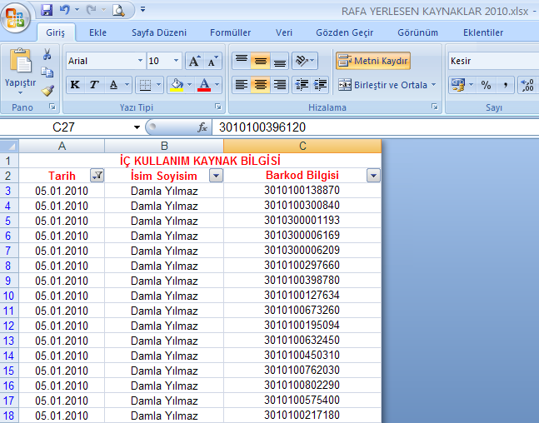 | BHU/ÖVUY/ NÖG/BKUY | /Sürekli
Sistemden Count Use – IUSE3 fonksiyonu seçilir.  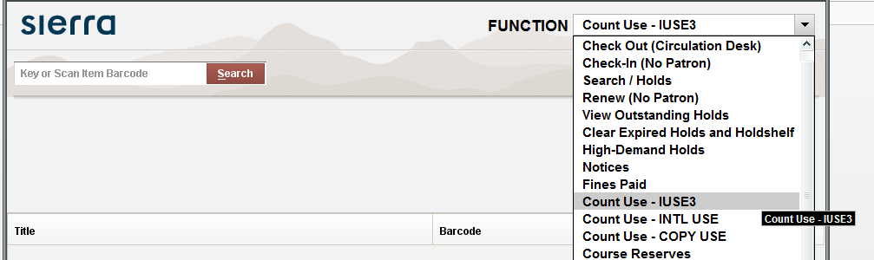 | BHU/ÖVUY/ NÖG/BKUY | /Sürekli
Bina içinde bulunan kaynakların barkodları Search kutucuğuna okutulur. | BHU/ÖVUY/ NÖG/BKUY | /Sürekli

- İade Edilen ve İç Kullanımdan Toplanan Multimedya Bilgi Kaynaklarının Kontrolü:
Multimedya bilgi kaynağı kutusu denetlenir, kırık ise değiştirilir.  Poster ile kutu uyumuna bakılır, sorun varsa düzeltilir.  Kaynağın kutusu açılır ve içerisinden cd çıkartılır.  Cd üzerinde herhangi bir leke, parmak izi, çizik vs. var mı kontrol edilir.  Eğer varsa, öncelikle cd kolonya ve yumuşak kâğıt mendil ile temizlenir.  Bilgisayarda “Dvd Shrink” programı çalıştırılır.  Temizliği yapılan cd bilgisayarın Cd-Dvd Sürücüsü’ne yerleştirilir.  Program arayüzü üzerinden “Open Disc” seçeneği seçilir. | BHU/ÖVUY/ NÖG/BKUY | /Sürekli

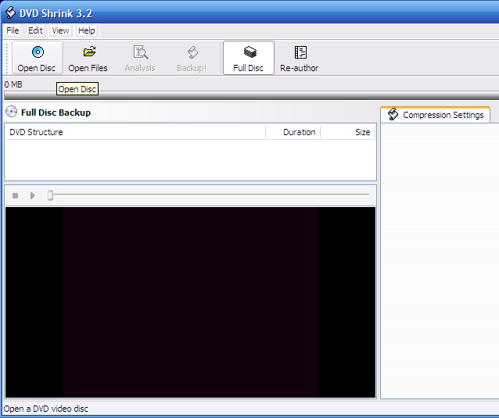
Karşımıza çıkan küçük pencereden OK butonuna basılır.  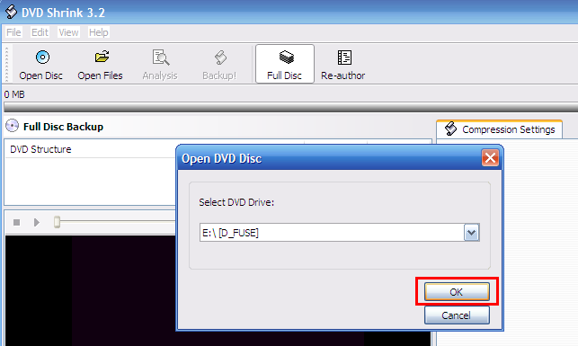 | BHU/ÖVUY/ NÖG/BKUY | /Sürekli
İlgili cd bilgisayar tarafından analiz edilmekte. Analizin bitmesini beklenir.  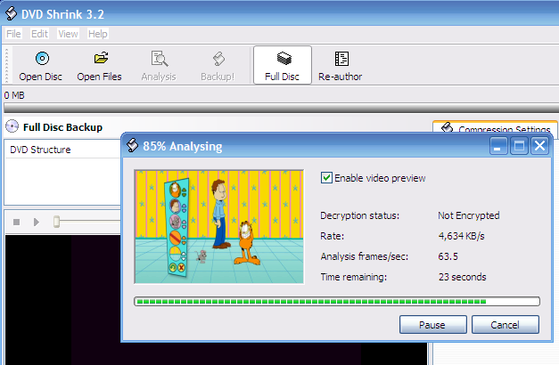 | BHU/ÖVUY/ NÖG/BKUY | /Sürekli
Analiz %100 tamamlandığında aşağıdaki gibi bir görüntü ile karşılaşırız. Bunun anlamı “Üzerinde herhangi bir çiziği olsa dahi cd sorunsuz bir şekilde çalışmakta”dır.  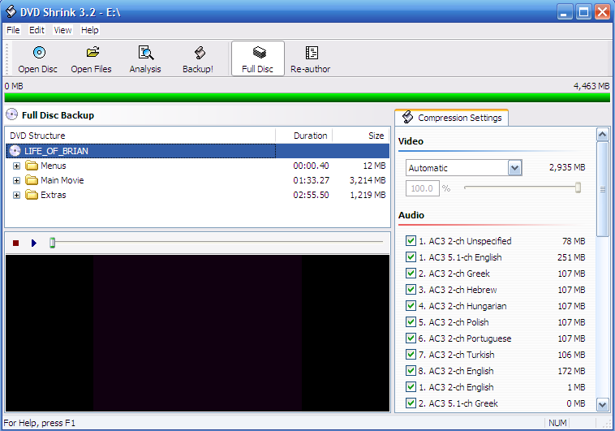 | BHU/ÖVUY/ NÖG/BKUY | /Sürekli
Analizin herhangi bir nedenden ötürü yarım kalması, devam edememesi gibi bir durumla karşılaşılması durumunda, “DVD Shrink encountered an error and cannot continue” ve aşağıdaki gibi bir görüntü ile karşılaşılırsa analizi yapılan cd çalışmamaktadır.  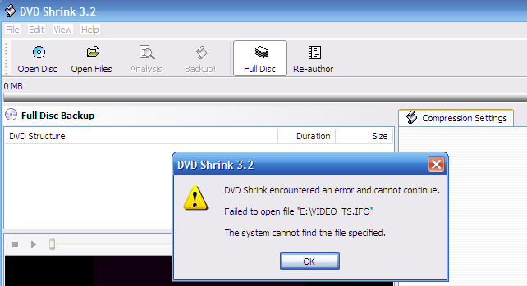 | BHU/ÖVUY/ NÖG/BKUY | /Sürekli
Böyle bir durumda ilgili cd & dvd’nin yeniden üretilmesi için ‘Sorunlu Kaynaklar Rafı’na bırakılır ve kutusu üzerine “Çalışmıyor” yazılı bir not eklenir. CD veya DVD daha sonra Bina ve Koleksiyon İşletimi Uzman Yardımcısı tarafından çoğaltılır. | BHU/ÖVUY/ NÖG/BKUY | /Sürekli

